# Номинация «Развитие года»

## Заголовок заявки

Автоматизация страховых процессов в Nomad Life: шаг в будущее

## Компания-заказчик

АО «КСЖ «NOMAD LIFE»

## Компания-исполнитель

ООО «АрмаДок»

## Описание заявки

#### О компании

Акционерное общество «Компания по страхованию жизни «Nomad Life» основано 13.11.2007 года. Компания лидирует на рынке отечественного страхования жизни с 2012 года по нескольким показателям: собственный капитал, прибыль, активы, выплаты, страховые резервы, сборы страховых премий.



#### История проекта

В современном мире, где технологии развиваются с невероятной скоростью, автоматизация бизнес-процессов становится не просто модным трендом, а необходимостью. Особенно это касается таких отраслей, как страхование, где обработка больших объемов данных и необходимость в быстром принятии решений играют ключевую роль.

Одним из ярких примеров успешного внедрения Directum RX в страховой компании является проект с Nomad Life. Компания Nomad Life является нашим давним клиентом: система Directum была внедрена в их деятельность еще в 2016 году. Спустя 8 лет руководство компании приняло решение о переходе на новую платформу – Directum RX.

Этот шаг был направлен на дальнейшее совершенствование и оптимизацию бизнес-процессов, связанных с обработкой страховых документов и заключением договоров.

#### Цели и задачи проекта

Перед проектной командой была поставлена цель не только перенести все данные из текущей системы Directum 5.6, а также организовать эффективную работу с договорами страхования в Directum RX. Для достижения поставленных целей были выделены следующие этапы:

1. **Миграция данных из Directum 5.6 в Directum RX**:

Важной задачей являлась миграция данных, включающая в себя перенос всех документов, настроек и пользовательских данных. Для выполнения данной задачи использовалось решение «Конвертер данных Directum в Directum RX».

1. **Интеграция с АИС**:

Для обеспечения полной автоматизации требовалось настроить интеграцию системы Directum RX с автоматизированной информационной системой (АИС), в которой хранятся все договора с застрахованными.

1. **Перевод и адаптация существующих процессов в Directum RX**:

Необходимо было адаптировать и перенести все текущие процессы делопроизводства на новую платформу Directum RX, обеспечив их бесперебойное функционирование.

Ограничения:

Так как решение «Конвертер данных Directum в Directum RX» адаптировано для версии 4.9, то переход было принято осуществить на данную версию. Перед командой проекта встал вопрос какое решение использовать для автоматизации процессов обработки страховых документов:

1. Создание нового типа задачи;
2. Создание вариантов процессов (no-code);
3. Использование правил согласования.

После обсуждения и взвешивания всех «за» и «против» было принято решение в пользу 3 варианта. Главными аргументами стали:

* Гибкая и быстрая настройка/перенастройка правил согласований, которую администратор системы заказчика может выполнять самостоятельно, не прибегая к услугам разработчика;
* Ограничения в инструментах No-Code на версии 4.9;
* Множество инструментов и ветвлений, уже учтенных в схеме для правил согласования.

#### Миграция

В ходе решения задачи по миграции данных из системы Directum 5.6 в Directum RX 4.9 использовались следующие инструменты, предоставляемые в рамках решения «Конвертер данных Directum в Directum RX (Версия 2.7.0.1000)»: пакет разработки *Converter* для Directum 5, проект *Migration*, утилита *RSStorageMigrator*, прикладное решение *DirRX.Migration* для Directum RX.

Пакет разработки **Converter** использовался с дополнительными модификациями на этапе подготовки данных исходной системы к миграции. Стандартные компоненты пакета использовались для подготовки к переносу данных задач и заданий, а также папок. Модификации использовались для подготовки к переносу данных сотрудников (справочники ***Персоны***, ***Работники***) и справочников ***Местонахождения страховых документов*** и ***Описи передачи документов***.

Проект **Migration** использовался с дополнительными модификациями на этапе конвертации справочников, папок, карточек документов, задач и заданий.

При помощи стандартных компонентов проекта были сконвертированы:

* **Общие справочники**: Страны, Регионы, Населенные пункты, Валюты, Учетные записи, Роли, Замещения, Поручения;
* Справочники модуля **Контрагенты**: Персоны, Организации, Контактные лица;
* Справочники модуля **Компания**: Наши организации, Подразделения, Должности, Сотрудники;
* Справочники модуля **Настройки документооборота**: Группы регистрации, Журналы регистрации, Номенклатура дел и Сроки хранения дел, Категории договоров, Способы доставки документов.
* Документы: Входящие и Исходящие письма, Приказы и распоряжения, Служебные записки, Доверенности, Внутренние документы.

Использование дополнительных модификаций обеспечило конвертацию следующих компонентов:

* Справчоники модуля **Страховые документы**: Архивы бумажных документов, Короба, Продукты страхования, Типы страхования, Местонахождения страховых документов, Описи передачи документов;
* Документы: Заявления и Документы страхования.

Особенности: При переносе было выполнено преобразование записей справочника **Договоры страхования** в документы типа **Договор АИС**.

Для переноса файлов системы Directum 5 из двух типов хранилищ: файловое и SQL-сервер использовалась утилита **RXStorageMigrator**. Задача переноса документов, размещенных в хранилище файлового типа (≈20 % от общего количества документов), была успешно решена стандартными возможностями утилиты.

Задачу переноса документов, размещенных в хранилище SQL-сервера (≈80 % от общего количества документов) также было принято решить средствами утилиты, так как на момент проведения работ по конвертации у заказчика отсутствовали необходимые ресурсы для проведения промежуточного переноса документов из хранилища SQL-сервера в файловое. Для успешного выполнения задачи, в исходный вариант утилиты были внесены существенные модификации, позволившие корректно и оперативно перенести большой объёмы данных напрямую из хранилища SQL-сервера в файловое хранилище Directum RX.

На этапе корректировки данных справочников и документов после проведения основного процесса конвертации было выполнено прикладное решение **DirRX. Migration** с дополнительными модификациями. При помощи стандартных возможностей были скорректированы данные в следующих справочниках: *Наши организации*, *Подразделения*, *Персоны*, *Учетные записи*, *Роли*, *Сотрудники* и *Группы регистрации*.

Также были выполнены дополнительные модификации для решения следующих задач:

* Удаление дублей документов типа Договор АИ;
* Упорядочивание связей документов страхования с документами типа Договор АИС.

##### Ход работы по миграции

1. **Подготовка инфраструктуры**

В ходе подготовки инфраструктуры были развернуты и настроены следующие компоненты:

* Сервер СУБД с копией базы данных продуктивной системы Directum 5;
* Сервер СУБД с «пустой» базой данных Directum RX;
* Сервер Directum RX с экземпляром системы-приемника данных;
* Сервер конвертации – стенд, на котором проводились все необходимые модификации конвертера и непосредственный запуска процесса конвертации;

1. **Анализ исходных данных**

В ходе анализа исходных данных:

* Определен перечень переносимых сущностей (типы карточек документов, типы справочников, задачи и задания);
* Составлена документация для проведения модификаций конвертера (маппинг типов и видов документов, маппинг структур переносимых сущностей);
* Выявлены данные, требующие автоматической и ручной корректировки до запуска основного процесса конвертации.

1. **Подготовка БД Directum 5 и Directum RX**

На данном этапе в базах данных систем были созданы промежуточные таблицы конвертации при помощи SQL-скриптов, поставляемых в решении конвертера.

1. **Модификации компонентов конвертера**

На этапе были проведены модификации следующих компонентов конвертера:

* В пакет разработки *Converter.isx* для исходной системы Directum 5 добавлены сценарии подготовки данных справочников ***Персоны***, ***Работники***, ***Описи передачи документов***;
* В проект *Migration* добавлены дополнительные контейнеры, обеспечивающие перенос справочников и документов модуля **Страховые документы**, а также исправлены ошибки конвертера, обеспечивающие перенос прав доступа на документы, задачи и задания;
* В прикладное решение «*DirRX.Migration*» добавлены фоновые процессы по удалению дублей договоров АИС и упорядочиванию связей документов с договорами АИС;
* В утилите переноса документов в файловое хранилище *RXStorageMigrator* оптимизирован механизм, обеспечивающий перенос файлов из хранилища SQL-сервера.

1. **Подготовка данных системы Directum 5**

В ходе подготовки данных была проведена ручная корректировка данных с привлечением кадровых ресурсов заказчика, а также автоматическая корректировка при помощи SQL-скриптов и ISBL-сценариев.

1. **Конвертация**

Учитывая объём переносимых данных в целях экономии времени на отладку процесса конвертации было принято решение процесс проводить в 3 этапа с обязательным контролем корректности переноса данных и созданием промежуточной резервной копии базы данных системы Directum RX на случай, если из-за каких либо трудностей необходимо будет вернуть базу в состояние до запуска очередного этапа конвертации. Таким образом весь процесс конвертации выполнялся по шагам:

1. Перенос справочников и папок;
2. Перенос карточек документов;
3. Перенос задач и заданий;

После каждого этапа производился контроль корректности переноса и создание резервной копии базы данных Directum RX.

1. **Перенос документов в файловое хранилище**

На данном этапе использовался инструмент – модифицированная версия утилиты **RXStorageMigrator**. После завершения работы утилиты был произведен выборочный контроль целостности перенесенных файлов, а также количественное сравнение перенесенных версий документов при помощи SQL-скриптов.

1. **Корректировка данных после конвертации**

Для корректировки данных после конвертации использовалась компонента модифицированного прикладного решения **DirRX. Migration**. После завершения основных процессов конвертации в системе Directum RX были запущены процессы пере сохранения общих справочников и справочников орг. структуры, а также фоновые процессы по удалению дублей документов типа *Договор АИС* и упорядочиванию связей документов страхования с договорами страхования.

##### Результаты миграции

Общий объем табличных данных составил 52 ГБ, из них:

* 2 045 220 записи справочников;
* 3 215 924 карточки документов;
* 1 233 865 задачи;
* 2 930 098 задания.

Общий объем файлов в количестве 1 057 219 составил 1,85 ТБ.

#### Интеграция

В рамках проекта была выполнена интеграция с автоматизированной информационной системой (АИС), ранее разработанная латвийскими разработчиками и не имеющая техническую поддержку.

Интеграция построена на основе ODBC-подключения между базами данных, что обеспечивает:

* Унифицированный доступ к различным источникам данных;
* Возможность работы с разными СУБД (Oracle и MSSQL);
* Стандартизированное взаимодействие через SQL.

##### Основные компоненты системы

* **Directum RX** – основная система-получатель данных;
* **АИС** – источник данных;
* **ODBC-драйвер** – обеспечивающий взаимодействие между системами;
* **Промежуточные таблицы** – для оптимизации процесса обмена данными.

##### Логика работы

1. **Загрузка данных:**
   * Выгрузка данных из таблиц Oracle в табличные переменные MSSQL;
   * Обновление информации о бенефициарах (Застрахованный и Страхователь);
2. **Обработка данных:**
   * Запись промежуточных результатов в временные таблицы;
   * Синхронизация с Directum RX по параметру АИС ИД.

##### Разработанные компоненты

1. **Фоновые процессы (ФП):**
   * ***АИС. Интеграция*** – основной процесс синхронизации. Данный процесс предназначен для приема и обновления карточек документов типа ***Договор АИС*** и связанных с ним интегрируемых справочников *Организации*, *Персоны*, *Продукты страхования*;

* ***АИС. Импорт продуктов страхования*** – заполнение соответствующего справочника;
* ***АИС. Отметить удаленные договоры*** – отмечает договора удаленные или восстановленные в АИС;
* ***АИС. Установить плановую дату уничтожения*** – устанавливает в договорах АИС плановую дату уничтожения;

1. **Действия:**
   * **Проверить статус договора в АИС** – для заданий согласования по регламенту. Возвращает статус договора АИС в информационном окне;
   * **Проверить статус оплаты договора в АИС** – для простых заданий. Возвращает результат проверки оплаты договора АИС в информационном окне;
2. **Условия:**
   * **Проверка периодичности платежей;**
   * **Проверка суммы ЕНПФ**;
   * **Проверка оплаты в АИС**;

Данные условия содержат вычисления по отправке запроса в АИС и возращении результата в информационном сообщении в карточках задач и заданий на согласование по регламенту:

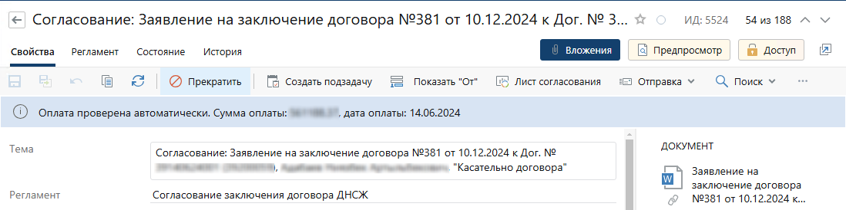

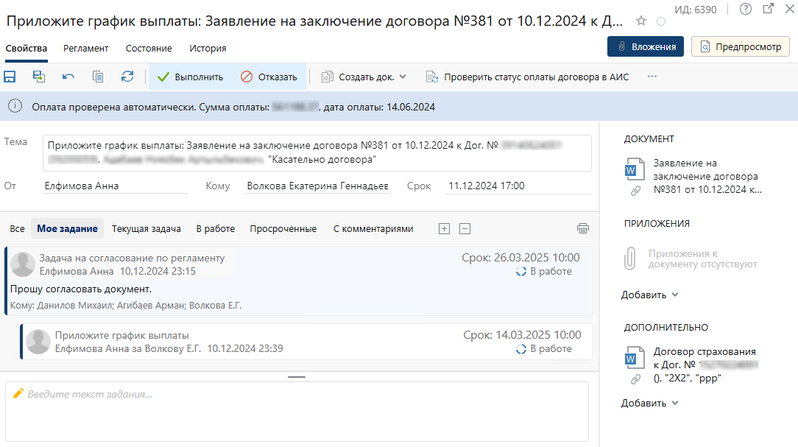

##### Этапы настройки Directum RX

1. Синхронизация справочников с добавлением свойства ИД АИС;
2. Заполнение справочника ***Типы страхования***;
3. Разовый запуск ФП «*АИС. Импорт продуктов страхования»*;
4. Настройка расписаний для всех фоновых процессов.

##### Особенности реализации

1. **Работа с справочниками:**

* если в системе уже достаточно много записей в справочниках ***Персоны*** и ***Организации***, то необходимо в существующих записях проставить ИД АИС, чтобы исключить дублирование записей после загрузки из АИС;
* справочник ***Типы страхования*** заполняется вручную;

1. **Особенности импорта:**

* импорт возможен на пустой БД и при уже мигрированных данных;
* для пустой БД первый импорт занимает значительное время;
* при наличии мигрированных данных создается промежуточный буфер;
* используются временные таблицы для оптимизации нагрузки;

1. **Технические нюансы:**

* для договоров АИС используются 3 разных запрос данных из таблиц Oracle;
* в Microsoft SQL Server и Oracle используется разное представление даты по умолчанию, что может приводить к ошибкам при выполнении запросов между этими СУБД через Linked Server или OPENQUERY. Так же это различие может интерпретироваться некорректно, что приводит к потере данных.

#### Адаптация

Задачи этапа:

1. **Сокращение количества видов документов**:

**Оптимизация количества видов документов для упрощения организации занесения и хранения документов.**

1. **Контроль за местонахождением оригиналов документов**:

Возможность отслеживания местонахождения оригиналов документов.

1. **Автоматизация процессов обработки страховых документов**:

Создание, согласование и подписание страховых документов.

##### Оптимизация видов документов

Первоначально при внедрении Directum 5 заказчик стремился создать отдельный вид для каждого документа страхования. Однако с течением времени и накопленным опытом стало ясно, что такая детальная классификация не требуется. Это связано с тем, что заявление от клиента обычно поступает вместе с пакетом сопутствующих документов (таких как анкеты, свидетельства, анализы и т.п.), которые удобно прикреплять к договору страхования в качестве приложений.

Проведя анализ существующих видов документов в Directum 5, было выявлено 285 записей. В ходе сессий с ответственными по делопроизводству от заказчика удалось сократить это количество до 142.

##### Контроль за местонахождением оригиналов документов

Контроль за местонахождением оригиналов страховых документов осуществляется только в случае их занесения в систему одним из следующих способов:

1. Входящий документ имеет связь с Договором АИС и зарегистрирован;
2. Исходящий документ имеет связь с Договором АИС и зарегистрирован;
3. Документ страхования имеет связь с Договором АИС;
4. Создание местонахождения документа вручную в справочнике **Местонахождение страховых документов**.

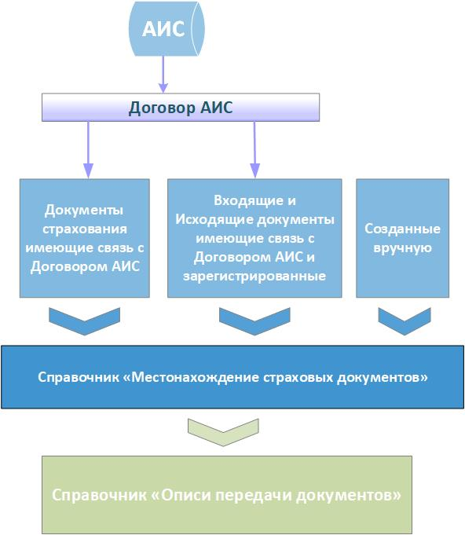

Для контроля за передачей оригиналов документов между подразделениями используется объект **Опись передачи документов**.

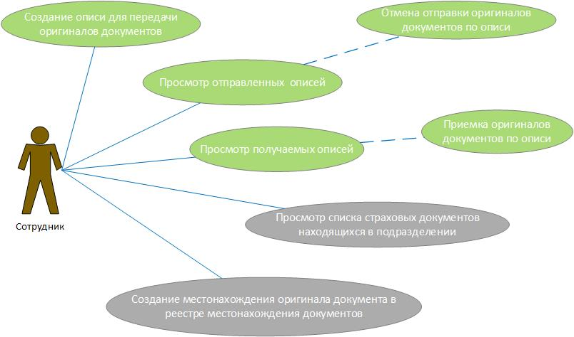

Для решения разработан модуль **Страховые документы** в котором есть следующие функции по работе с оригиналами документов:

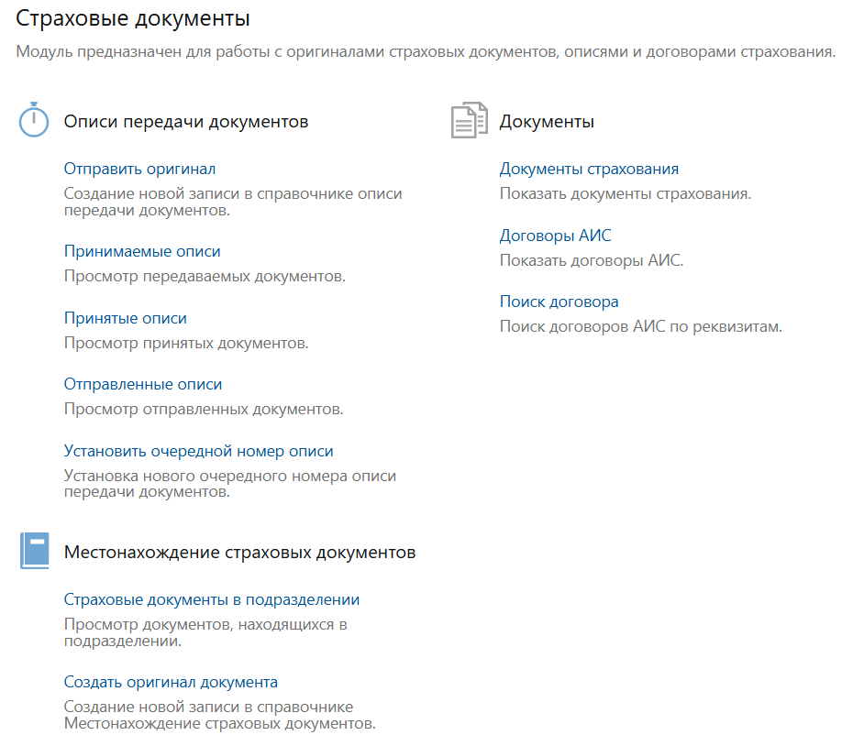

* Работа со списком оригиналов документов – справочник ***Местонахождение страховых документов***

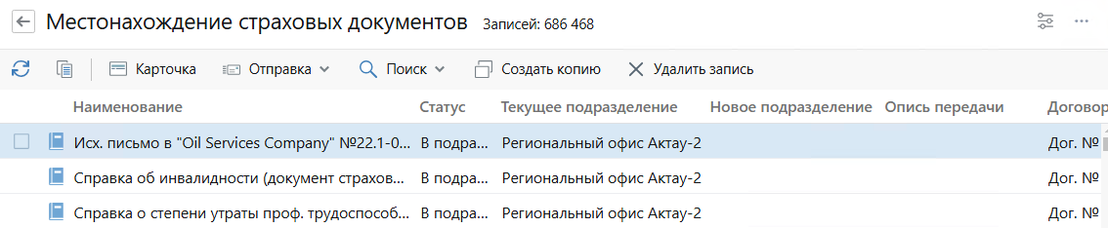

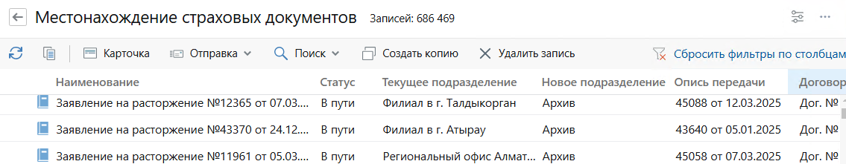

Особенность: все записи справочника ***Местонахождение страховых документов*** могут видеть только участники роли *Администраторы* и *Служба архива*

* Обмен оригиналами документов в рамках описей – справочник ***Описи передачи документов***

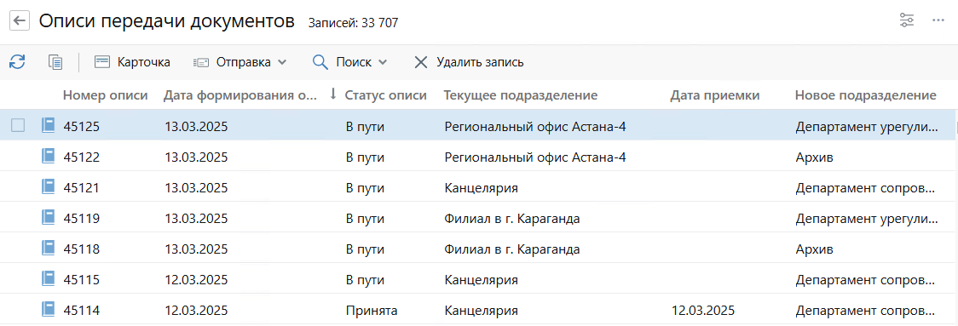

Особенности:

* все записи справочника ***Описи передачи документов*** могут видеть только участники роли *Администраторы* и *Служба архива*;
* если у описи Статус – *В пути*, то участники роли *Служба архива* могут осуществлять следующие функции:
  + изменять Текущее подразделение и Новое подразделение, Способ отправки, Трек-номер и Примечание в карточке описи;
  + изменять список документов-местонахождений: добавлять и удалять документы-местонахождения (если в описи указана одна запись, то удаление не доступно);
  + осуществлять, отменять и завершать приемку документов.

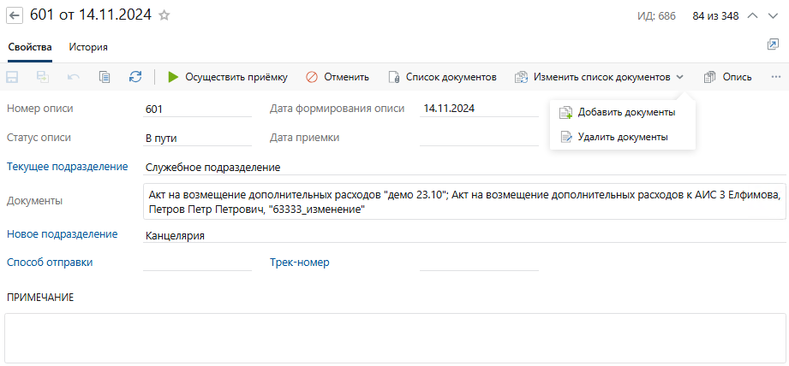

* Работа с списком ***Документы страхования***;
* Работа с списком ***Договоры АИС***

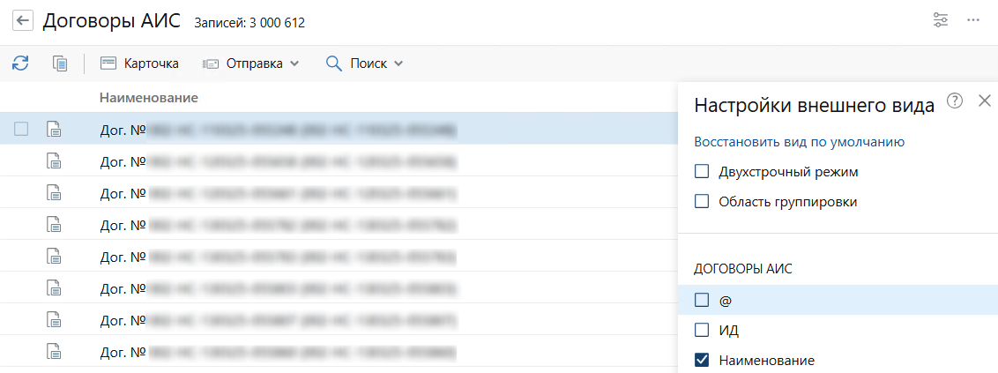

Особенности:

* для всех, в том числе и для администраторов системы в списке отображается только одна колонка Наименование;
* в карточке Договора АИС на закладке **Свойства** отображается только одно поле Наименование для всех пользователей, кроме участников ролей *Администраторы* и *Служба архива* – для них все свойства карточки отображаются в режиме *Просмотр*.

Данные ограничения были сделаны чтобы избежать утечки данных.

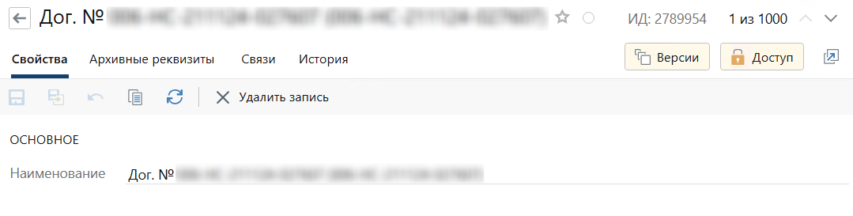

###### Процесс обмена оригиналами документов между подразделениями

1. **Отправка документов**

* На обложке модуля *Страховые документы* выполняется действие Создать оригинал;
* Открывается карточка справочника ***Описи передачи документов***;
* Заполняются обязательные поля: *Новое подразделение* и *Документы*;
* Опционально заполняются поля: *Способ отправки*, *Трек-номер* и *Примечание*;
* После сохранения карточки описи статус у выбранных местонахождений устанавливаются «В пути»;
* Формируется и распечатывается отчет (кнопка Опись);
* Документы с приложенной описью отправляются получателю.

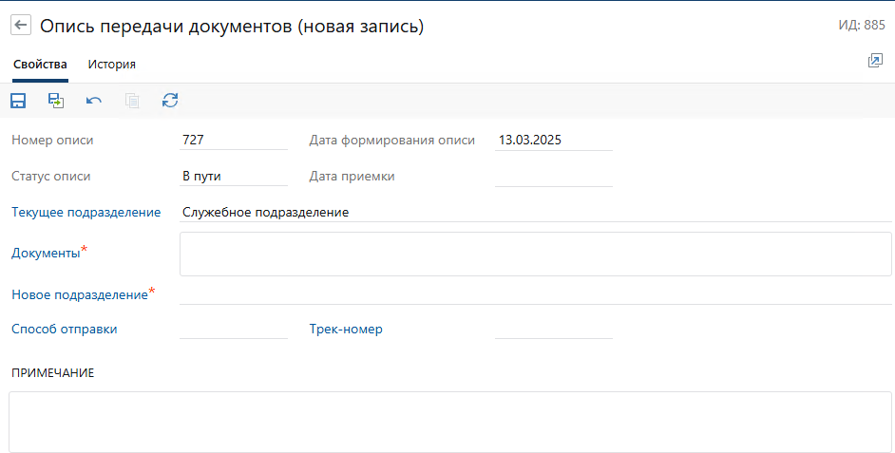

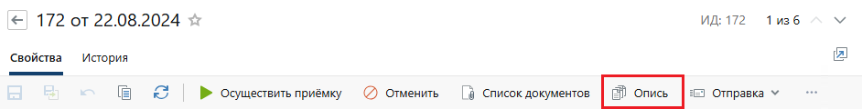

1. **Отслеживание и отмена отправки (для отправителя)**

* Опись отображается в списке ***Отправленные описи***;
* Возможен возврат статуса через действие Отменить.

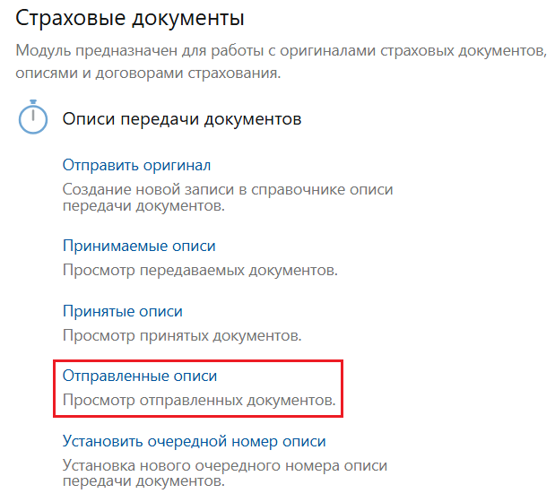

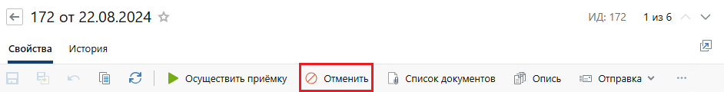

1. **Приемка документов (для получателя)**

* Опись появляется в списке ***Принимаемые описи***;
* Доступны действия: Осуществить приемку и Отменить.

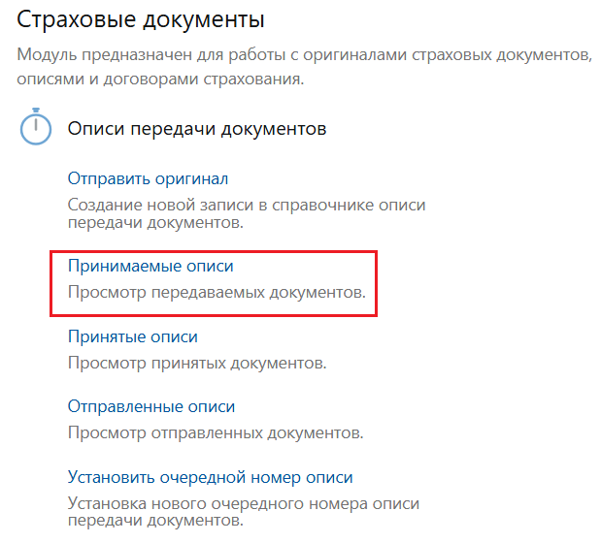

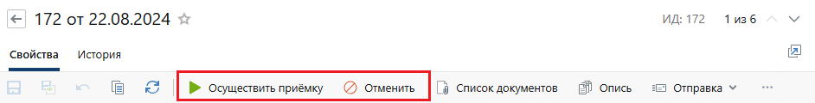

**При полной приемке**:

* Выбираются все записи местонахождений из списка;
* Статус описи меняется на «Принята»;
* Появляется кнопка: Принятые документы;
* В местонахождениях в поле *Текущее подразделение* записывается значение из *Новое подразделение* и очищаются поля *Новое подразделение* и *Опись передачи*;
* Опись появляется в списке ***Принятые описи***;

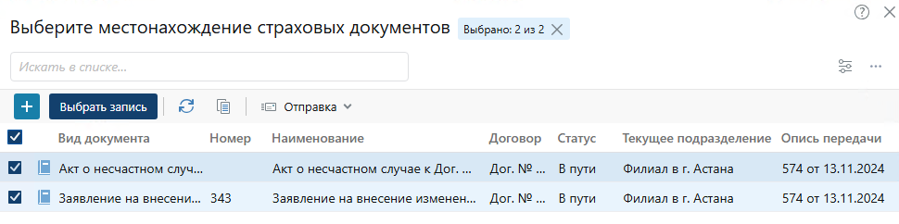

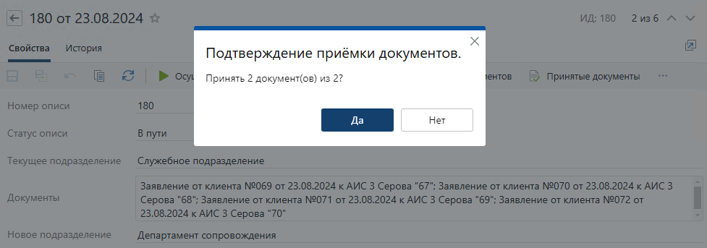

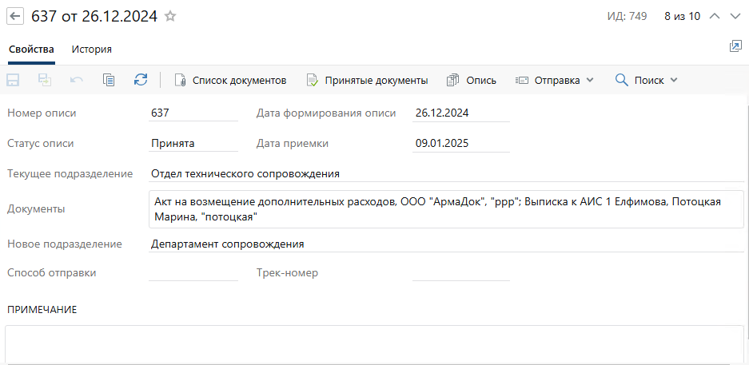

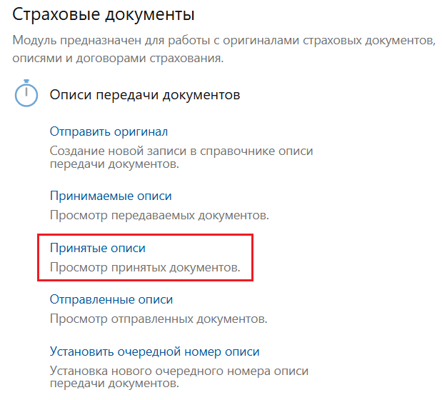

**При частичной приемке:**

* Выбираются не все записи местонахождений из списка;
* Появляются кнопки: Завершить приемку, Принятые документы и Непринятые документы;
* Статус описи остается «В пути»;
* Для выбранных местонахождений меняется *Текущее подразделение* и очищаются поля *Новое подразделение* и *Опись передачи*;
* Для невыбранных местонахождений всё остается без изменений.

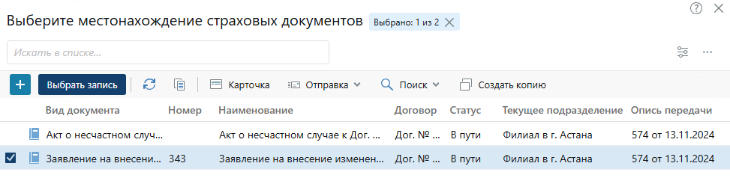

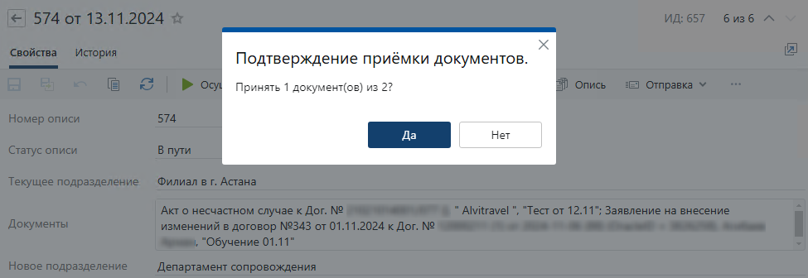

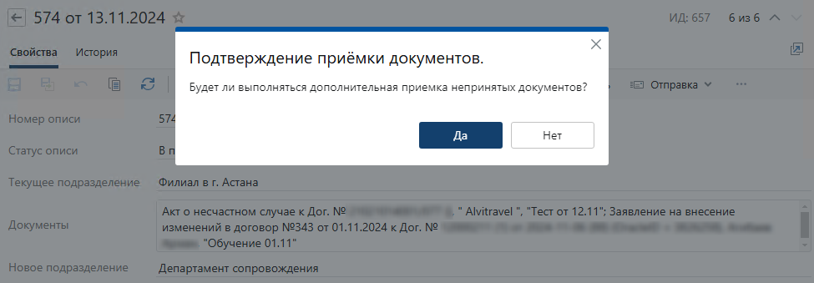

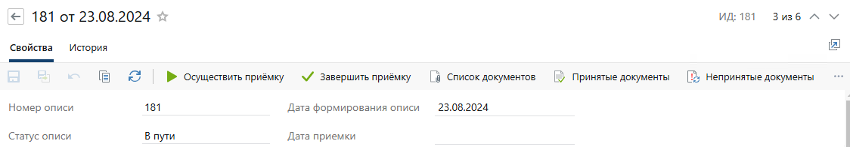

1. **Отмена приемки (для получателя):**

* При выполнении действия Отменить:
  + Статус описи меняется на «Отменена»;
  + Статус местонахождений возвращается в «В подразделении» и очищаются поля *Новое подразделение* и *Опись передачи*;
  + Появляется кнопка Непринятые документы.

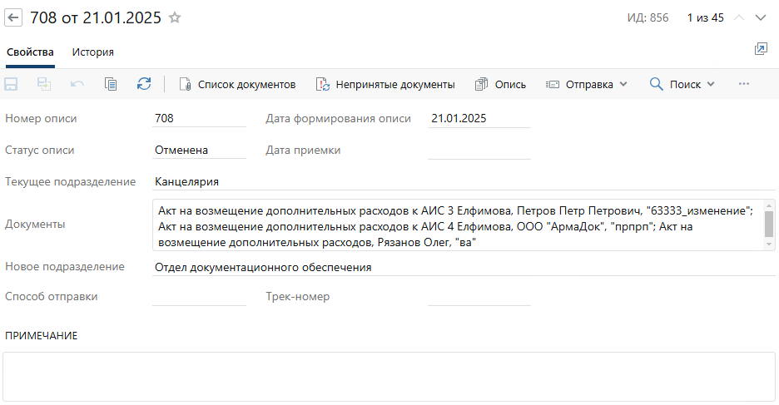

1. **Завершение приемки**

* При выполнении действия Завершить приемку:
  + Статус описи меняется на «Принята»;
  + Появляются кнопки: Принятые документы и Непринятые документы;
  + Для невыбранных местонахождений устанавливается статус «В подразделении» и очищаются поля *Новое подразделение* и *Опись передачи*.

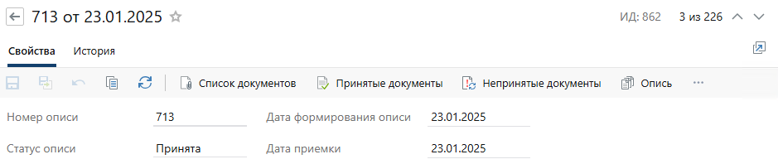

###### Важные особенности

* Все изменения статуса и местонахождения документов отслеживаются через соответствующие поля;
* Система обеспечивает контроль движения документов между подразделениями;
* Предусмотрена возможность как полной, так и частичной приемки;
* Обеспечена возможность отмены операций на всех этапах;
* Очищение полей *Новое подразделение* и *Опись передачи* в записях местонахождений после приемки или отмены приемки необходимо для того, чтобы данные записи можно было выбрать в новых описях передачи документов;
* У службы архива есть возможность управлять описями в статусе «В пути», который ранее не было в Directum 5.6.

##### Автоматизация процессов обработки страховых документов

###### Ключевые процессы страховой деятельности

В страховой деятельности можно выделить следующие основные процессы:

1. **Заключение договора страхования**: является базовым процессом и варьируется в зависимости от типа страхования;
2. **Согласование дополнительного соглашения**: адаптируется под конкретный тип страхования, требует согласования всех сторон и вносит изменения в действующий договор;
3. **Расторжение договора страхования:** требует согласования всех сторон, включает оформление соответствующих документов и решает вопросы с выплатами и возвратом средств;
4. **Восстановление или внесение изменений полиса**: требует согласования всех сторон, производится корректировка данных в действующем полисе или восстановление утраченных документов;
5. **Осуществление страховой выплаты:** требует согласования всех сторон, включает проверку документов по страховому случаю, оформление соответствующих документов, расчет суммы выплаты и перечисление средств страхователю;
6. **Отказ в осуществлении страховой выплаты:** требует согласования всех сторон, осуществляется документальное оформление отказа с информированием страхователя;
7. **Выдача займа под залог страхового полиса:** требует согласования всех сторон, определяются условия займа с оформлением залоговых документов (например, договор займа).

Каждый из этих процессов требует:

* Строгого соблюдения законодательства;
* Контроля сроков исполнения;
* Взаимодействия с различными подразделениями.

Также страховые процессы имеют связь с классическими процессами, такими как рассмотрение и исполнение заявлений клиентов, согласование ответных писем и внутренних документов, связанных с выплатами.

Схема страхового процесса выглядит следующим образом:

1. **Начальный этап:**

* Клиент подает заявление с комплектом документов в региональный офис;
* Региональный менеджер создает необходимые документы в системе;

1. **Регистрация:**

* Сервис менеджер в головном офисе регистрирует заявление от клиента;
* Документ направляется на рассмотрение;

1. **Рассмотрение:**

* Рассматривающий формирует поручение об исполнении
* Документ направляется на исполнение поручением;

1. **Исполнение:**

* Исполнитель принимает одно из двух решений:

1. Отправляет на согласование по регламенту документ для исполнения;
2. Создает страховой документ, например, дополнительное соглашение и отправляет его на согласование по регламенту.

В прежней системе в карточку поручения были добавлены действия запускающие мастера действий. Для каждого процесса была отдельная кнопка:

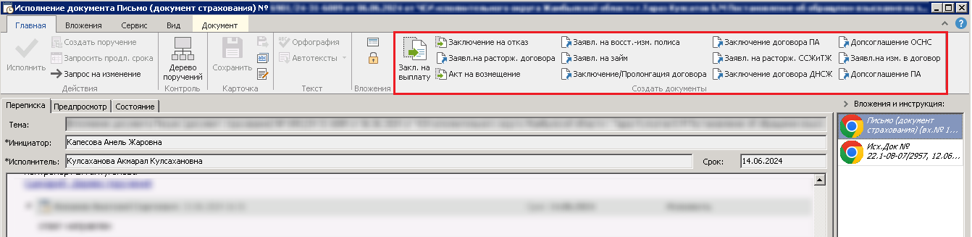

Так как в Directum RX нет мастера действий, то было принято следующее решение:

* В карточку задания на исполнение поручения добавлено действие «Создать док. страхования» при нажатии на которое выходит окно для выбора вида документа типа *Документ страхования*. Далее открывается карточка документа выбранного вида с пред заполненными полями от документа для исполнения. Карточка документа заполняется, прикладывается содержимое и отправляется на согласование по регламенту;
* Если необходимо инициировать процесс согласования документа для исполнения, то он отправляется на согласование по регламенту через контекстное меню.

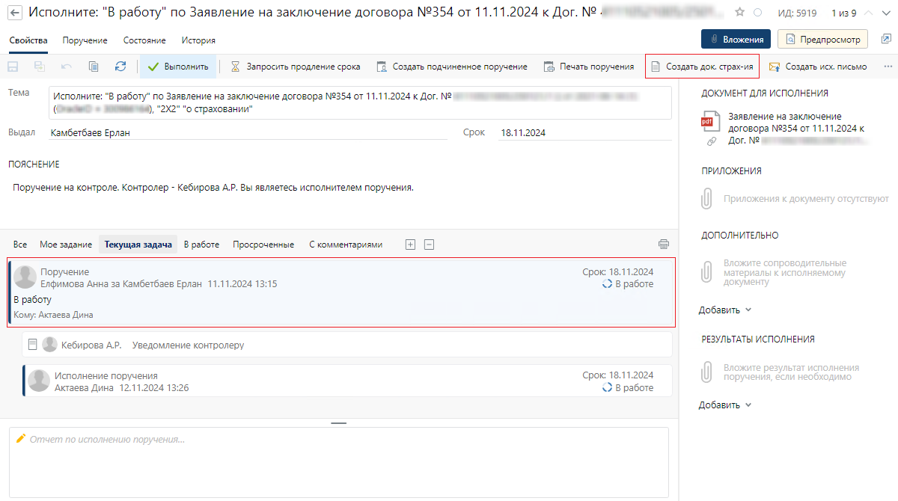

В прежней системе в мастере действий было предусмотрено заполнение участников процесса в зависимости от заполненных параметров (например, от типа страхования). Для сохранения данной функциональности в Directum RX были разработаны справочники настроек участников согласования в зависимости от вида документа и правила согласования. Разработанные справочники связаны между собой: в справочнике Участники правил согласования на вкладке Настройка по видам документов создается связь с справочником Участники согласования по видам документов.

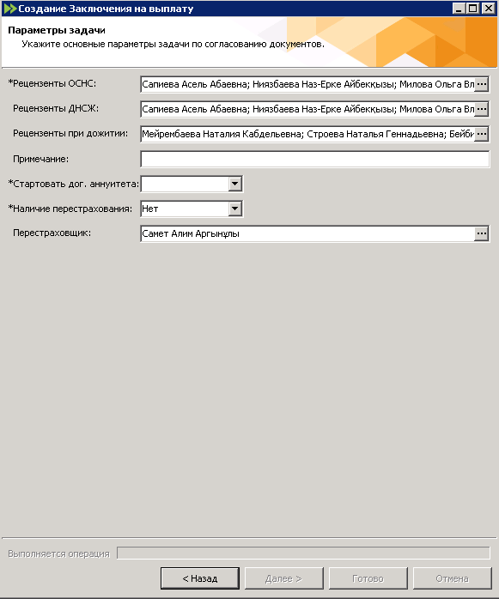

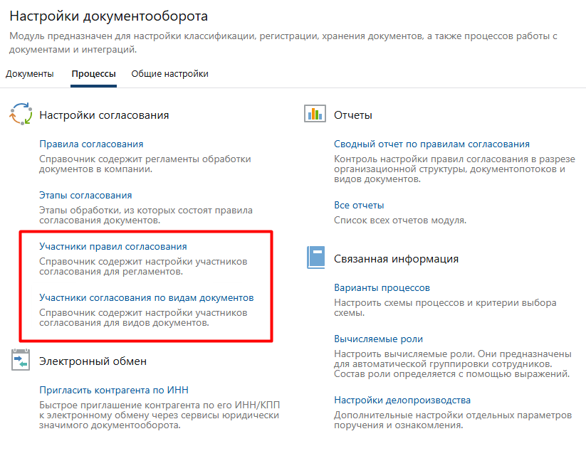

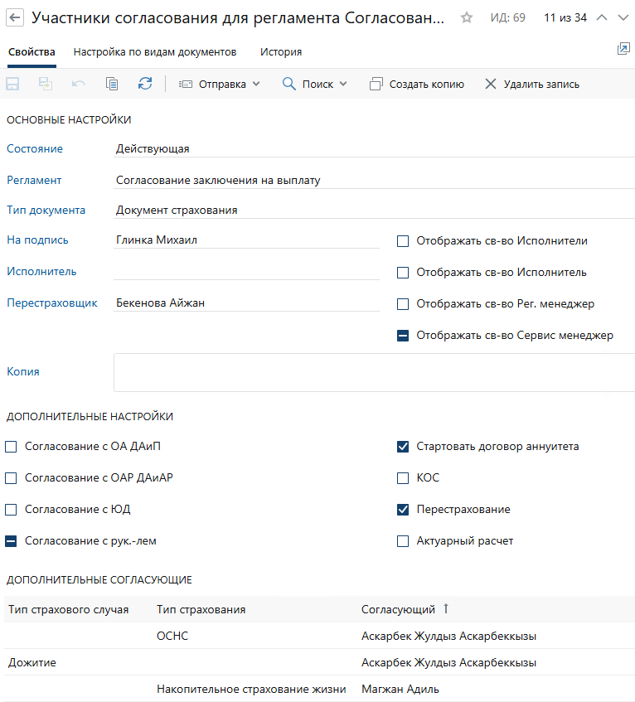

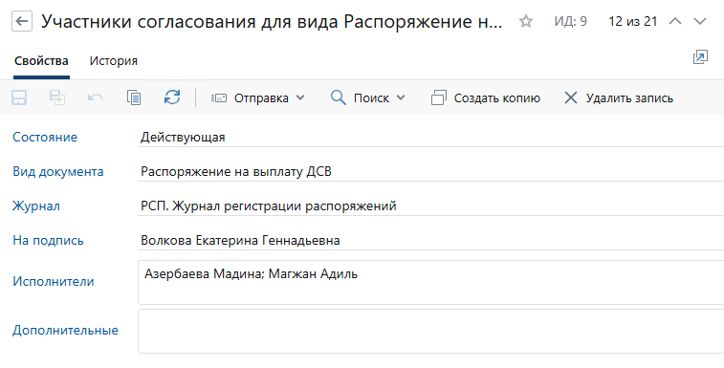

## Результаты

По итогам реализации проекта были достигнуты следующие результаты:

1. **Миграция:**

* **Полностью перенесены все данные из Directum 5.6 в Directum RX;**
* **Обработано огромное количество дублей документов;**

1. **Интеграция:**

* **Реализована бесперебойная интеграция с АИС;**
* **Настроен автоматический обмен данными;**
* **Обеспечена корректная передача информации о договорах страхования;**
* **Создана надежная система взаимодействия;**

1. **Бизнес-процессы:**

* Адаптированы и перенесены все текущие процессы делопроизводства;
* Оптимизированы рабочие процедуры;
* Внедрены улучшенные механизмы обработки документов;

1. **Пользовательский опыт:**

* Повышена эффективность работы с договорами страхования;
* Улучшен интерфейс взаимодействия с системой;
* Сокращено время обработки документов;

1. **Показатели эффективности:**

* Сокращение времени на обработку документов на 40%;
* Уменьшение количества ошибок при работе с данными на 60%;
* Повышение скорости поиска необходимой информации на 50%;
* Оптимизация затрат на обслуживание системы;

1. **Дополнительные преимущества:**

* Создание единой системы документооборота;
* Обеспечение целостности данных;
* Повышение безопасности хранения информации;
* Возможность масштабирования системы.

Проект успешно завершен и введен в промышленную эксплуатацию, что позволило компании перейти на современную платформу Directum RX с сохранением всех критически важных данных и процессов.

#### Планы по дальнейшему развитию проекта

Интеграция с информационной системой «Nomad Life Portal», обновление системы на новую версию, модификации существующего функционала с учетом пожеланий заказчика.

#### Состав команды проекта

Команда проекта со стороны исполнителя:

* Руководитель проекта – Елфимова Анна.
* Аналитики-консультанты – Саловатова Асель, Бекенова Айжан, Тулеубаева Камила.
* Разработчики– Сайнук Станислав, Старков Владислав, Потоцкая Марина.

#### Об авторе заявки

ООО «АрмаДок» является генеральным партнером Directum. Группа компаний АрмаДок имеет большой опыт (более 20 лет) — в области автоматизации и системной интеграции бизнес-процессов и систем, разработки корпоративных информационных систем по индивидуальным требованиям заказчика, по внедрению и сопровождению информационных систем масштаба отрасли и предприятия.

## Теги

Переход на RX с Directum 5.x, Матрица согласования, Оптимизация, Active Directory, Бизнес-процессы, Согласование по регламенту